СОГЛАСОВАНО  Глава Администрации Гауфского сельского поселения Азовского  немецкого национального района  Омской области  ________________И.Е. Хайленко  «___» ____________2014 г  СОГЛАСОВАНО  Начальник отдела ОГИБДД МО  МВД России «Одесский»  майор полиции  __________________В.В. Тихонов  «___» __________2014 г. |  |  | УТВЕРЖДАЮ  Директор МКОУ«ГауфскаяСОШ»  Азовского немецкого национального района  Омской области  ___________________________  Н.И. Малимонова  «___» _______ 2014 г

ПАСПОРТ

дорожной безопасности образовательного учреждения

Муниципальное казенное общеобразовательное учреждение

«Гауфская средняя общеобразовательная школа»

2014
Общие сведения

Муниципальное казенное общеобразовательное учреждение «Гауфская средняя общеобразовательная школа
(Наименование ОУ)
Тип ОУ Муниципальное казенное общеобразовательное учреждение
Юридический адрес ОУ: 646892, Омская область, Азовский ННМР, д. Гауф. ул. Школьная 12
Фактический адрес ОУ6 646892, Омская область, Азовский ННМР, д. Гауф. ул. Школьная 12
Руководители ОУ:
Директор школы Малимонова Надежда Ивановна - 8 -38141 -3-22-76
89059213266
(телефон)
Заместитель директора
по учебной работе - Кислицына Татьяна Александровна – 8961883261
(телефон)
(фамилия, имя, отчество)
Заместитель директора
по воспитательной работе -Архатова Светлана Алексеевна - 89050976478
(фамилия, имя, отчество) (телефон)

Ответственные работники
муниципального органа - зам председателя комитета по образованию
образования Гузь Валентин Валентинович - 2-36-73
( (фамилия, имя, отчество) ( телефон)

Ответственные от
Госавтоинспекции инспектор ДПС Нор Артем Геннадьевич
(должность) (фамилия, имя, отчество)

Ответственные работники заместитель директора по ВР
за мероприятия по профилактике - должность)
детского травматизма Архатова Светлана Алексеевна -89050976478 (

Руководитель или ответственный
работник дорожно-эксплуатационной
организации, осуществляющей - Глава Гауфского сельского поселения
содержание УДС∗ Хайленко Игорь Евгеньевич 3-23-23
(фамилия, имя, отчество) (телефон)

Руководитель или ответственный
работник дорожно-эксплуатационной
организации, осуществляющей – Глава Гауфского сельского поселения
содержание ТСОДД* Хайленко Игорь Евгеньевич - 3-23-23
(фамилия, имя, отчество) (телефон)

Количество учащихся – 144 обучающихся
Наличие уголка по БДД – имеется в рекреации начальных классов и в фойе
(если имеется, указать место расположения)
Наличие класса по БДД – не имеется
(если имеется, указать место расположения)
Наличие автогородка (площадки) по БДД – не имеется

Наличие автобуса в ОУ - газель
Владелец автобуса – Муниципальное казенное общеобразовательное учреждение «Гауфская средняя общеобразовательная школа»
(
Время занятий в ОУ:
1-ая смена: 8:20 – 14:10

внеклассные занятия: 15:00 – 19:00

Телефоны оперативных служб:
Пожарная часть – 2-31-02 - 01
Полиция - 2-32-02 -02
Скорая медицинская помощь – 2-37-03 - 03

Содержание
- План-схемы ОУ.
- район расположения ОУ, пути движения транспортных средств и детей (учеников, обучающихся);
- организация дорожного движения в непосредственной близости от образовательного учреждения с размещением соответствующих технических средств, маршруты движения детей и расположение парковочных мест;
- маршруты движения организованных групп детей от ОУ к стадиону, парку или к спортивно-оздоровительному комплексу;
- пути движения транспортных средств к местам разгрузки/погрузки и рекомендуемых безопасных путей передвижения детей по территории образовательного учреждения.

- Информация об обеспечении безопасности перевозок детей специальным транспортным средством (автобусом).
  - общие сведения;
  - маршрут движения автобуса до ОУ;
  - безопасное расположение остановки автобуса ОУ.

III. Приложения:

I. План-схемы ОУ.
План-схема района расположения ОУ,
пути движения транспортных средств и детей (учеников)
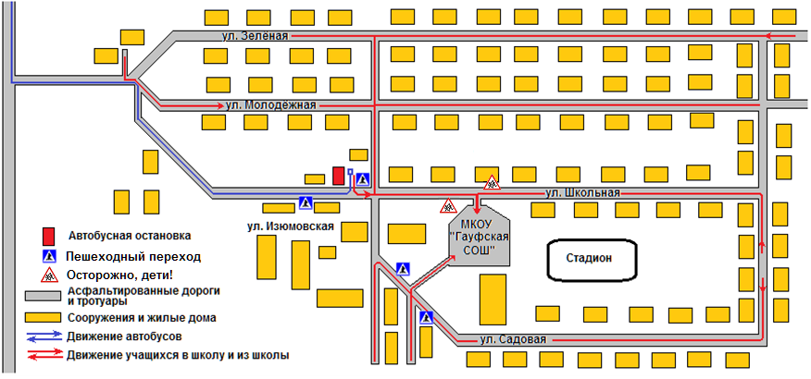

Схема организации дорожного движения в непосредственной близости от образовательного учреждения с размещением соответствующих технических средств, маршруты движения детей и расположение парковочных мест

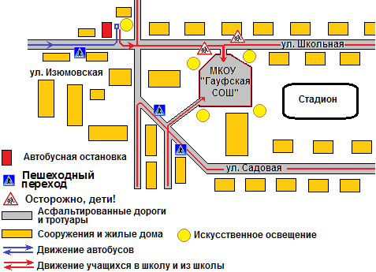
(допускается схему дополнять фотоматериалами)

Маршруты движения организованных групп детей от ОУ к стадиону, парку или к спортивно-оздоровительному комплексу
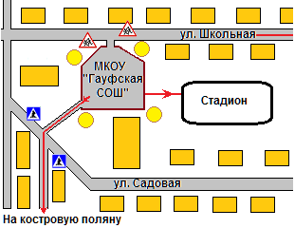

Пути движения транспортных средств к местам разгрузки/погрузки и рекомендуемые пути передвижения детей по территории образовательного учреждения

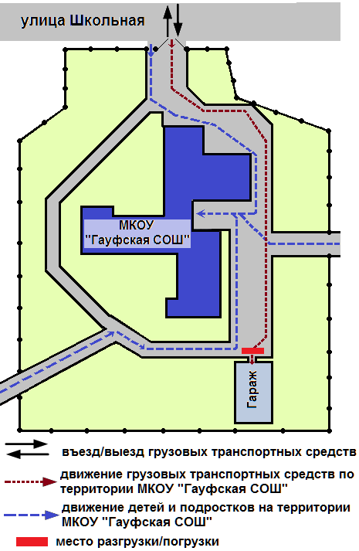

II. Информация об обеспечении безопасности перевозок детей специальным транспортным средством (автобусом).

Общие сведения

Марка – ГАЗ - 322132
Модель - ГАЗ - 322132
Государственный регистрационный знак - М 718ХО55
Соответствие конструкции требованиям, предъявляемым к школьным автобусам _______________________________________________________
соответсвует

1. Сведения о водителе автобуса

Фамилия, имя, отчество | Принят на работу | Стаж в кате-гории D | Дата пред- стоящего мед. осмотра | Период проведения стажировки | Повыше-ние ква- лификации | Допущен- ные нару- шения ПДД
Гаммершмидт Эдуард Яковлевич | 01.11.  2013 г |  | Август 2016 года |  |  | -

2. Организационно-техническое обеспечение

1) Лицо, ответственное, за обеспечение безопасности дорожного движения - Сорока Павел Андреевич ______________________________________________________ назначено _______________________________________________________, прошло аттестацию ______________________________________________.

2) Организация проведения предрейсового медицинского осмотра водителя:
осуществляет - фельдшер Гауфского ФАП

на основании договора от 01.09.2013 г.

действительного до 31.12.2014 г.

3) Организация проведения предрейсового технического осмотра транспортного средства:
осуществляет _ Сорока Павел Андреевич, механик
(Ф.И.О. специалиста)
на основании - договора от 01.09.2013 г.
действительного до 31.12.2014 г.

4) Дата очередного технического осмотра – 26.06. 2014

5) Место стоянки автобуса в нерабочее время – гараж – при МКОУ «Гауфская СОШ»
меры, исключающие несанкционированное использование - наличие сигнализации и круглосуточная охрана

3. Сведения о владельце

Юридический адрес владельца: 646892, омская область, Азовский ННМР, д. Гауф, ул. Школьная 12
Фактический адрес владельца: - 646892, омская область, Азовский ННМР, д. Гауф, ул. Школьная 12

Телефон ответственного лица - 8-38141 -3-22-76

4. Сведения об организациях, осуществляющих перевозку детей специальным транспортным средством (автобусом)

Рекомендуемый список контактов организаций, осуществляющих перевозку детей специальным транспортным средством (автобусом).
- Азовская гимназия;
- Азовская СОШ №2;
- районный ДК;
- Спортивный комплекс «Штерн»;
- Комитет по образованию;
- Комитет по молодежной политике.
5. Сведения о ведении журнала инструктажа
- журнал регистрации путевых листов;
- журнал выпуска транспортных средств на линию;
- журнал учета предрейсового медицинского осмотра
водителя автомобиля «Газель»
-журнал пробега и проведения технического обслуживания транспорт-
ных средств;
- журнал учета инструктажей по безопасности дорожного движения;
-журнал дорожно-транспортных происшествий и нарушений
правил дорожного движения.

Фотографии транспортного средства.

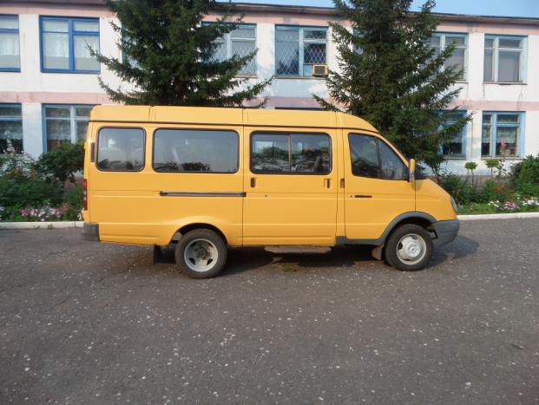

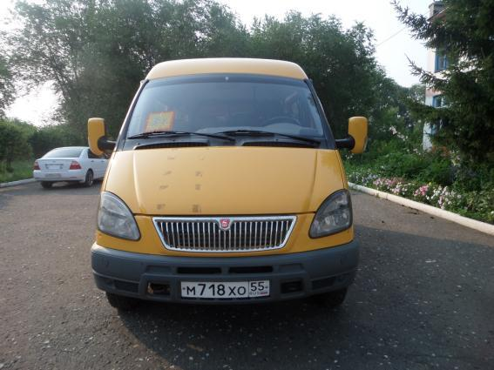
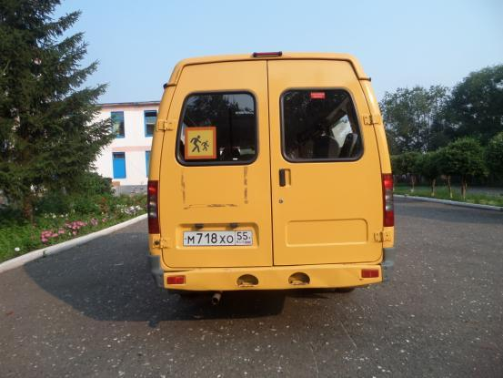

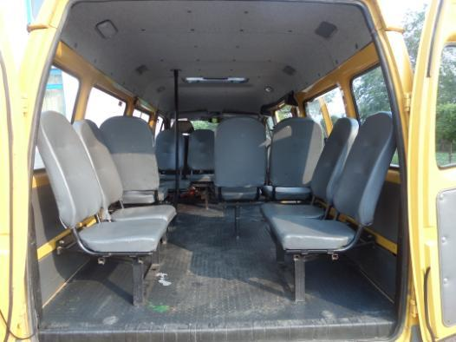

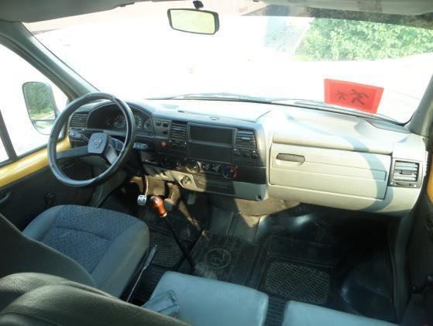

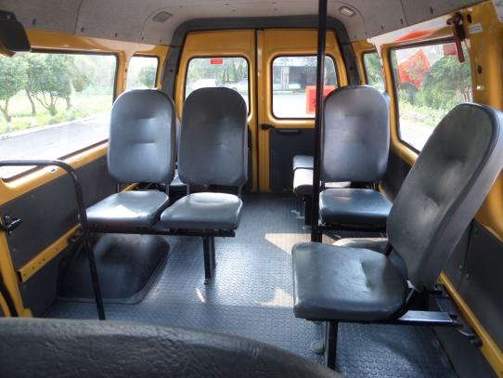

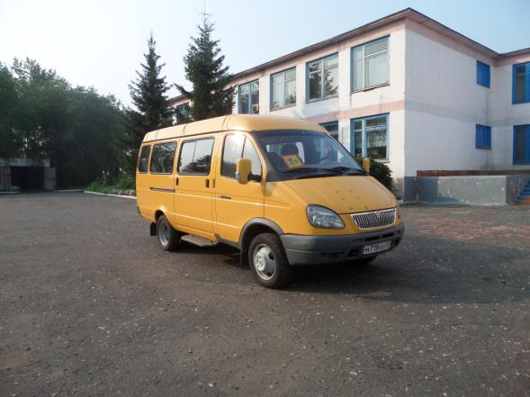

 Дорожно-эксплуатационные организации, осуществляющие содержание УДС, несут ответственность в соответствии с законодательством Российской Федерации (Федеральный закон «О безопасности дорожного движения» №196-ФЗ, КоАП, Гражданский кодекс).

